关于教师、学生领取教材时间安排的通知

各学院：
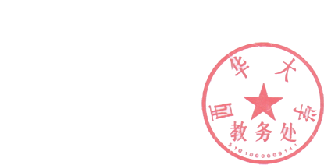
为了开学有序发放教材，不在办公区域内造成拥堵，对2006-2009级自愿预交教材费的学生领取教材和教师领取上课教材的时间特做如下安排，请各学院及时通知教师、班主任（或学生班干部），按安排时间到教材科（办公室搬迁到行政办公大楼一楼）办理相关开票手续后到书库（原地址））领取教材。特此通知。
教 务 处
2010年2月25日

附：教师和2006-2009级学生领取教材时间安排表
领取时间 | 教师领用或学生教材领取学院
2010.02.25-2010.02.26 | 全校教师教材领取。
2010.03.01-2010.03.02 | 后备军官学院、人文学院、外语学院、体育学院、经济与贸易学院、机械工程与自动化学院、政治学院、西华学院。
2010.03.03 | 能源与环境学院、电气信息学院、理化学院。
2010.03.04 | 交通与汽车工程学院、管理学院、生物工程学院、建筑与土木工程学院、。
2010.03.05 | 数学与计算机学院、艺术学院、、材料科学与工程学院。
备注：
1、因本期教材发放后书库须要按期搬迁，请各学院及时通知教师和各班级的班干部（带上学生证）务必按安排时间前来领取教材！
以上安排仅是校本部教师和学生教材领取时间安排，人南校区及彭州校区教材发放按其自行安排时间为准。
2、各班级教材发放详细清单（班级中每个学生的选课课程的应发教材明细），教材科胡老师已经从OA上发给各教学办主任，请将该信息挂在学院主页上或发给各班班主任供各班级查询。

